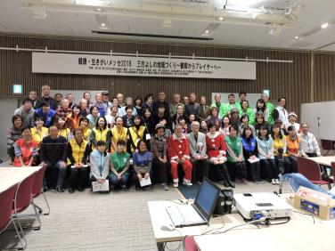
受講者募集：健康生きがいづくりアドバイザー養成講座
アクティブシニアのみなさん！
一緒に生きがいづくり、しませんか？
人生の第2ステージに進みましょう！

健康生きがいづくりアドバイザー（AD）とは？
（一財）健康・生きがい開発財団が認定する資格です。地域で健康・生きがいづくり、仲間づくりの支援など、人生の第2ステージを充実させる役割を担っています。
健康生きがいづくり品川協議会（健生しながわ）では、ADを
中心に、品川区や地域で活動している団体等との協働、連携
により、健康寿命の延伸、生きがいづくり啓発、認知症予防等
の支援活動を行いながら、地域全体の元気を目指しています。

こんな人にオススメ
○品川で今までの経験を活かし、何かしたい・盛り上げたい
○品川をもっと知り、沢山の人と交流したい
○新しいことに、もっともっと挑戦したい
○区外の方ももちろん参加出来ます。
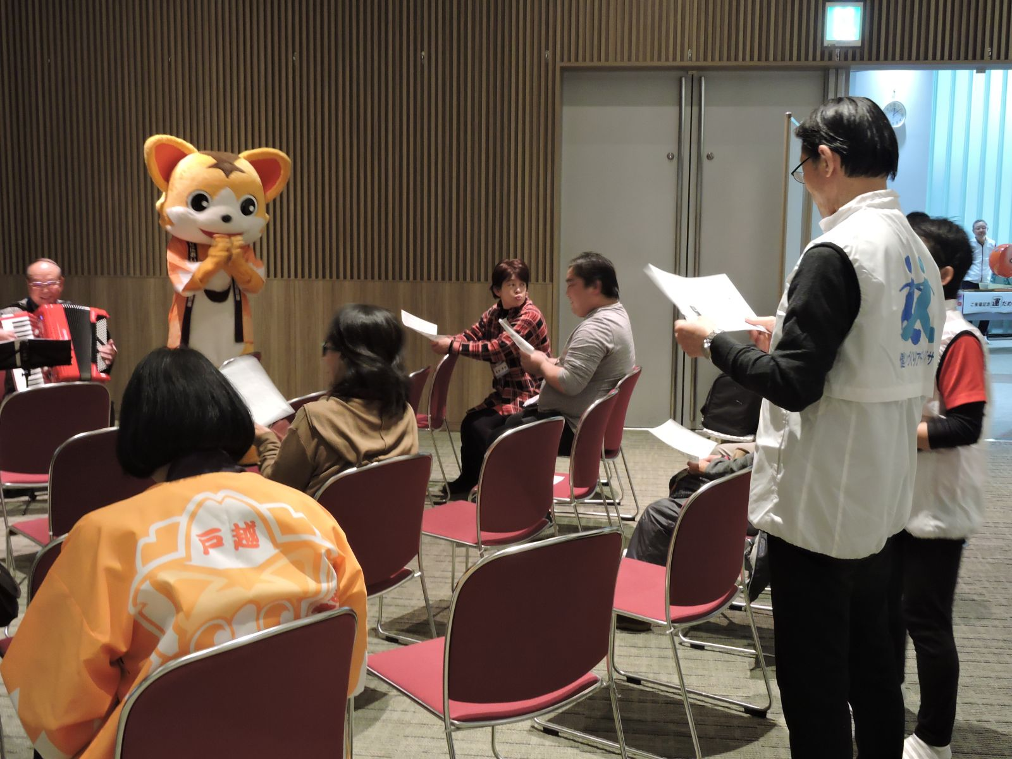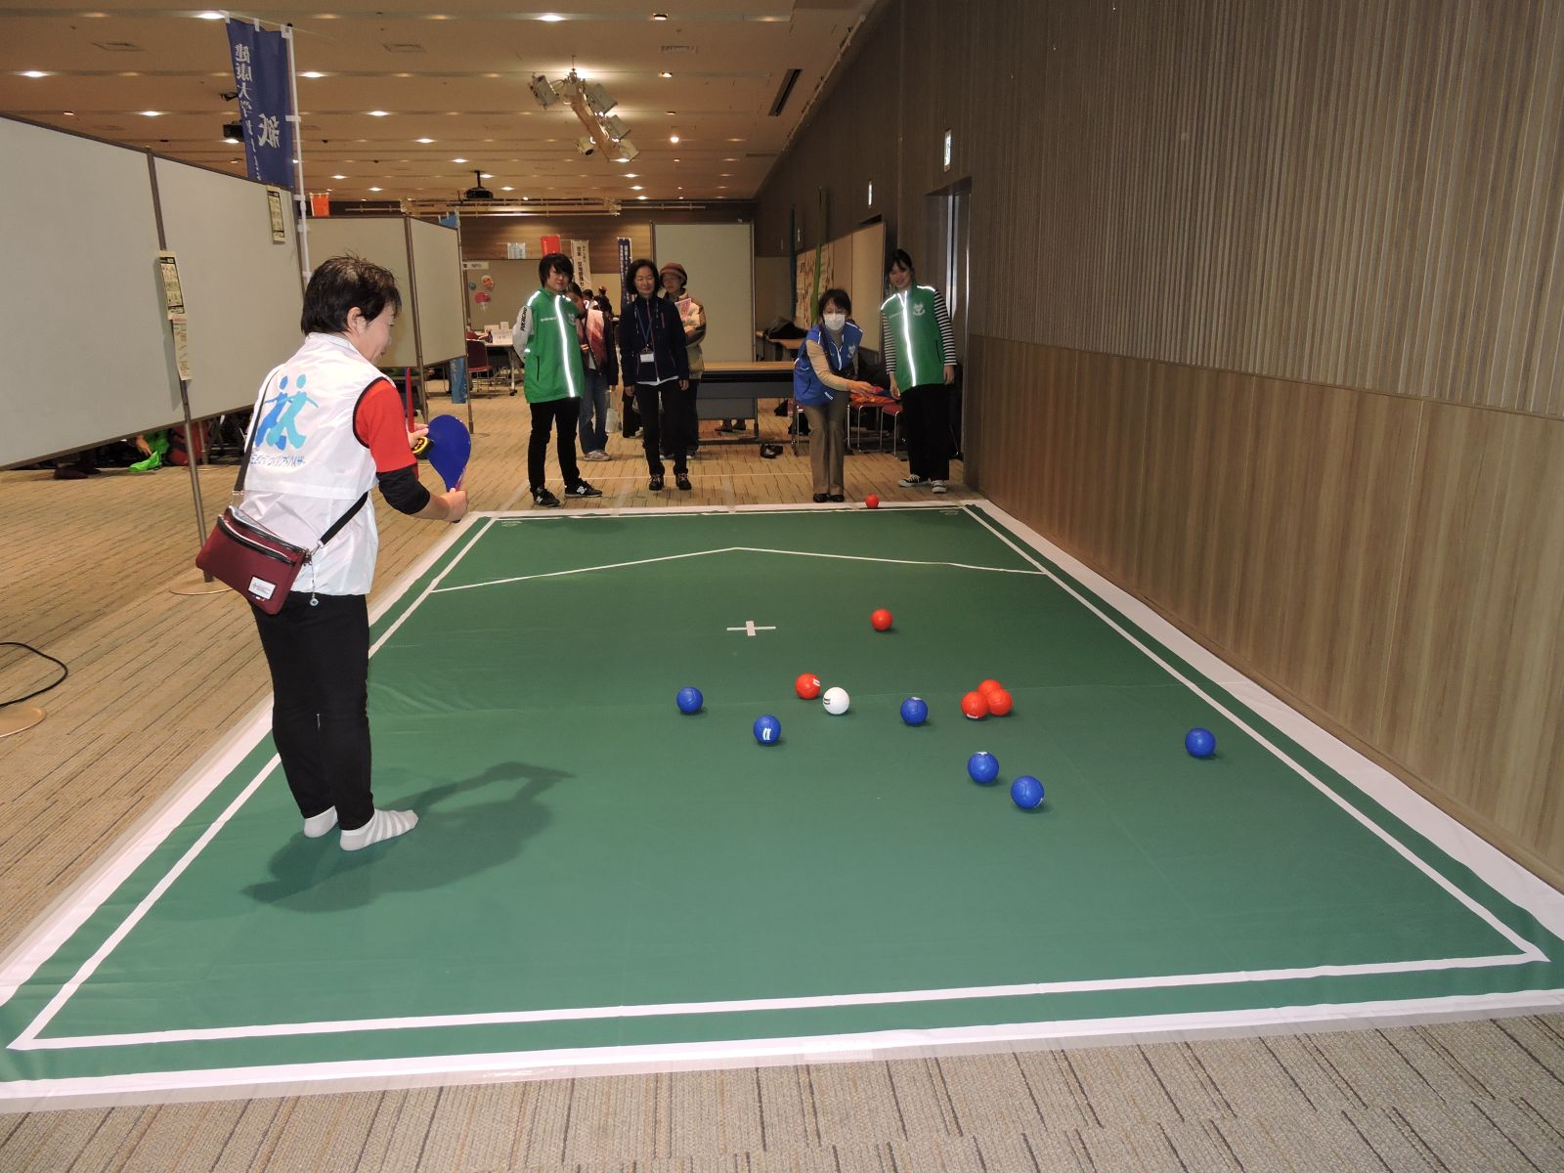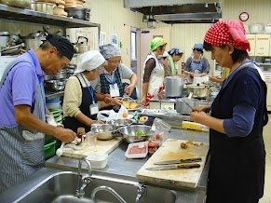

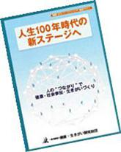

開催日 2021年4月24日（土）、4月25日（日） 9：00～18：00
場所 品川区 こみゅにてぃぷらざ八潮：第3講習室
費用 15,000円（税別） ※新テキスト「人生100年時代の新ステージへ」を使用します。

申込み 一般財団法人 健康・生きがい開発財団
〒112－0002 東京都文京区小石川5－2－2 わかさビル４F
℡03-3818-1451 FAX03-3818-3725 藤村宣之
URL;http://ikigai-zaidan.or.jp Email;info@ikigai-zaidan.or.jp
企画運営 健康生きがいづくり品川協議会 ℡；080-6501-5735 恩田憲一
Email；onda_112127@an.em-net.ne.jp

【講座スケジュール】講師等の都合によりスケジュールは変更することがあります。
【講座スケジュール】 講師等の都合によりスケジュールを変更することがあります。
月日 | 時間 | 内容・科目名 | 講師（敬称略）
4月24日 | 9:30～10:00 | オリエンテーション | 恩田 憲一
 | 10:00  ～12:00 | 【講座－１】  超高齢社会の展望と人生100年時代の生き方 | 健康生きがいづくり品川協議会会長  松田 誠一
 | 13:00  ～15:00 | 【講座－２】  健康いきがいづくりアドバイザーの使命と役割 | 産業医学振興財団メンタルヘルスケア講師  永森 博
 | 15:15  ～17:15 | 【講座－３】  人生100年時代の健康づくり | 健康生きがいづくり品川協議会理事  佐藤 賢司
4月25日 | 9:00  ～10:30 | 【講座－４】  超高齢社会の社会保障 | 健康生きがいづくり品川協議会事務局長  恩田 憲一
 | 10:40  ～12:10 | 【講座－５】  地域コミュニティー活動と社会貢献 | 健康生きがいづくり品川協議会理事  前原 幸一郎
 | 13:10  ～14:40 | 【講座－６】  人生100年時代の家庭経済 | ファイナンシャルプランナー  堤 賢司
 | 14:50  ～17:20 | 【講座－７】  人生100年時代の就労 | 健康生きがいづくり品川協議会副会長  村田 輝夫
 | 17:30  ～18:00 | 課題レポート提出
○開催場所アクセス
品川区 こみゅにてぃぷらざ八潮（東京都品川区八潮５－９－１１）
東京モノレール「大井競馬場前駅」下車徒歩12分、
JR「大井町駅」下車。都営バス：八潮パークタウン行八潮南下車徒歩2分

○健康生きがいづくりアドバイザー資格取得まで
健康生きがいづくりアドバイザーとして認定されるには、
この養成講座を修了し、さらに認定研修1日間受講後に 登録が必要です。（受講料、登録料各10,000円税別）

○お問合せ先
健康生きがいづくり品川協議会 TEL;080-6501-5735 恩田憲一

○お申し込み方法
受講申込書を健康・生きがい開発財団にメール、FAXまたは郵送して下さい。
受講申込みを受け付けた後、受講料の支払い案内等をご郵送いたします。

○受講申込書
フリガナ
お名前、年齢、性別
ご住所
電話、FAX
メールアドレス
